土地资源调查与评价

实 验 指 导 书

朱雪欣 编

管理科学与工程实验中心

实验一 地形图的缩放与复制
一、实验目的
随着电子地图或数字地图的使用，人们已经淡化了地图比例尺的概念，但是对于制图者和使用者来说，把握制图的精度和最小上图面积，出版纸质地图等工作中，掌握地图比例尺和地图精度要求还是尤为重要的。本实验是使学生了解和掌握纸质地图和数字地图的缩放和复制实践，使学生更好地理解地图比例尺和地图精度的基本原理。
在土地资源调查、土地利用总体规划和土地整理专项规划等使用各种地形图、现状图、土壤图、农田保护区图、生态林图等图件过程中，由于各图件成图精度要求不同，其比例尺不同，在利用这些成果时应特别注意比例尺和地图精度。因此，了解和熟悉传统地图的缩放和复制方法有利于电子地图的制作。
二、实验原理
（一）传统地图的缩放和复制
1.地形图的缩制：一般用网格法、缩放仪法和照相法等。
（1）网格法：是一般常用的方法，先在原图上画出同样的方格，另在绘图纸上按缩小比例，划出相等数量的正方形网格，而缩小图上方格的边长可以按下式求出：原方格长度×（缩小比例尺原图比例尺）=缩图的方格边长。
方格编绘好后，两张图的方格均在纵横方向标上号码，然后把原图上各所有地物、地形、边界等都用目估法转绘在相同号码的缩图纸上的方格内，有些地貌、地物可按要求取舍，在缩小图上不需要表示或不绘出来，显而易见，所转绘的格子愈小则缩放愈标准。
（2）缩放仪法：缩放仪主要由支架和四根连成平行四边形ABCD的秆子组成。各秆子都用铰链连结起来，这就使得可能改变各秆子的相互位置，而同时又保持平行四边形形状，A为一起的极点，起固定作用。缩放仪能围绕地图而转动，F是描针，供描摹所绘的图形之用。Z点装置铅笔，当描针沿原图移动时，铅笔就在绘图纸上绘出相似的缩小的图形。如欲放大图形时，只要将原图与图纸、铅笔与描针互换位置即可，放大及缩小的倍数可根据要求调节D、Z、C的位置。
（3）照相法：利用照相的方法缩放地形图，能在很短时间内得到准确的缩放图。比缩放仪的精确度高，速度快，不过要有一套照相设备。
这种方法有两种形式，一种是照相缩放仪，另一种是复照仪，前者只能绘图，不能放大，后者为可兼作放大和缩小的大型照相机。
应当注意：由小图放大，线条要变粗，如果小图绘的不精细，放大后就更显出它的粗糙了。不精细的地图，不宜放的过大。由大图缩小时，图上的线条要稀，符号和注记字要大一些，缩小后才清楚。
2.地形图的复制
土壤调查规划时，很少直接使用测绘的原图，而是使用复制图来进行工作。一般复制地形图的方法有熏晒法、兰晒法和印刷三种，以前两种最常用。
熏晒法是将重氮化合物与中间体（芬类反磺酸类）的溶液配成的一种氨重紫线图感光济涂在纸上，形成一种具有感光膜的重氮型晒图纸，在氨气的作用下，形成不溶性偶氮色的原理进行的。晒图时，将透明原图纸放晒图纸上，一般夏季1-4分钟，冬季2-6分钟即可曝光，晒图纸感光部分即行分解，被墨汁遮住部分未感光，感光膜仍留在纸上，用氨气一熏片刻即可显出明晰的紫色白底的图纸。这种方法感光性能好，又是正象图，无须经过水洗干燥程序，晒图效率高，图纸的应用和修剪都很方便。
兰晒法又叫负象兰晒法，比较简便其原理是铁盐感光后，被还原为亚铁盐，亚铁盐又与赤铁盐作用，生成藤氏兰沉淀(${\text{Fe}}_{2}[\text{Fe}(\text{CN})_{3}]_{2}$)。晒图时，在晒图框内，将透明底图平铺与感光纸上，置于日光下暴晒，一般慢性感光纸要晒3-14分钟，快感光纸晒2-8分钟，暴晒后用清水漂洗15-20分钟后即显形，显形后再浸于2%稀盐酸溶液中短时即可增加兰色浓度。
（二）现代地图的缩放和复制
电子地图的缩放可以说是地图的制图综合，主要涉及的是将地图精度比较高的（大比例尺）地图转化为地图精度比较低的（小比例尺）地图，就是对地图内容（要素）进行概括和选取。这些内容在《数字制图》课程中都有涉及。请参考相关教材。
本实验涉及的相关内容主要是让学生掌握ARCGIS或MAPGIS等专业软件中关于地图比例尺转换、不同要素和比例地图的输出等的相关操作。
三、实验步骤和方法
1.首先熟悉地图缩放的各种方法；
2.选用其中一种方法对纸质地形图进行缩放操作；
3.上机操作，将1:5万地图缩编成1:10万；
（1）原图是矢量地形图时，地形图的缩编主要是区域的概括。1：5万的图转换成1:10万的图的核心就在于地类图斑的融合。
①修复：几何形状：使用ArcToolbox/Repair Geometry工具修复：目的在于修复破碎图斑。
②融合：使用ArcToolbox/dissolve融合二级分类，生成新的Shape文件（二级地类），选择所需要在字段；（别钩create multipart features,否则会连成一片）
Dissolve的操作方法同repair,在生成新的SHP文件时，注意所需要的字段
③使用ArcTollbox/Eliminate去除小于1000平方米的图斑，并编辑（制图综合）小图斑，生成符合1：10万图斑大小要求的综合图。（Eliminate需要先选择小图斑，然后在综合）。
- 同2输入eliminate
- 进入属性表后，在option下，选择select by attributes
- 双击面积字段 并输入<1000
- ArcTollbox/search 中删除面积小于10000平方米的图斑，同时自动生成新的shp文件
- 若删除耕地面积15000，前面步骤同前4步，只是表达式为"地类编码" = '011' AND "面积" <15000
④若生成的新数据中存在碎多边形，可以用ArcToolbox/Integrate消除。
（2）如果原地形图是栅格地图，还需要对原地形图进行矢量化，然后再按照（1）中的步骤进行缩编。矢量化中，需要分组分别将相邻的四幅图1:5万地形图采用制图综合方法进行矢量化然后，对矢量化后的4幅地形图进行接边、整饰和地图出图设置；
4.撰写实验报告。
四、实验报告要求
1.了解地形图缩放和复制的原理与步骤。
2.熟悉方格法缩放地图原理与方法；
3.应用上机操作方法，将1:5万地形图转换为1:10万地形图。
实验二 地形图的判读与应用
一、实验目的
通过在地形图上目视和解译，以及对某些现象的距离、面积、高程和坡度等的量测，进而分析各种地理现象的相互联系，获取图示和蕴藏的潜在地理信息，即在室内借助于地图进行地理考察，以代替实地考察或为实地考察做准备。具体要求如下：
（1）掌握地形图的坐标网、地图图号、直线比例尺与坡度尺、三北方向等读图基本工具；
（2）熟悉读图的步骤和基本方法；
（3）掌握地图确定点的平面位置、求算点的高程位置、确定两点间的距离及其直线方位角、沿图上已知方向绘制断面图。
二、实验原理
1.为了更好地阅读地形图，要充分掌握和利用好各种读图工具。读图工具主要包括：
（1）坐标系
地理坐标系（大地坐标系）：1949年以后，我国采用了两种不同的大地坐标系，即1954年北京坐标系和1980年国家大地坐标系。使用的1980年国家大地坐标系的大地原点位于泾阳县永乐镇，简称西安原点。
测量平面直角坐标系：纵轴为X轴，表示南北方向，向北为正；横轴为Y轴，表示东西方向，向东为正；象限顺序依顺时针方向排列。这是由于测绘工作中以极坐标表示点位时其角度值是以北方向为准按顺时针方向计算，而解析几何中则从横轴起逆时针方向计算的缘故。
（2）地图比例尺
地图比例尺是图上任一线段的长度与地面上相应线段水平距离之比。有数字比例尺、文字比例尺、图解比例尺等形式。规定大于1:10万的地形图上要绘出三北方向和三个磁偏角的图形。
①真北方向:过地面某点真子午线的切线北端所指示的方向。真北方向可采用天文测量的方法测定,如观测太阳、北极星等,也可采用陀螺经纬仪测定。过地面上任意一点指向北极的方向为真北。
②坐标北方向:坐标纵轴 (X轴)正向所指示的方向。实用上常取与高斯平面直角坐标系中X坐标轴平行的方向为坐标北方向。
③磁北方向: 磁针自由静止时其指北端所指的方向。可用罗盘仪测定。
地图上的坡度尺供图上测量坡度用。一般只在大比例尺地图上才配置坡度尺。在地形图南图廓下面。
（3）地图编号
常见的地图编号方法有：自然序数编号法、行列式编号法、行列—自然序数编号法和西南角图廓点坐标公里数编号法。
①自然序数编号法：将分幅地图按自然序数编号。可以是从左到右，自上而下，也可以是其他的排列。小区域的分幅地图或挂图常用这种方法编号。
②行列式编号法：将制图区域划分为若干行和列，并相应地按数字或字母顺序编上号码，行和列号码的组合即为图之编号。大区域的分幅地图用此编号法，例如，国际百万分之一地图既是。
我国1∶100万地形图的编号采用国际统一的行列式编号。从赤道起分别向南向北，每纬差4°为一行，至纬度88°各分为22行，依次用大写拉丁字母（字符码）A、B、C、……、V表示。从180°经线起，自西向东每经差6°为一列，分为60列，依次用阿拉伯数字（数字码）1，2，3，……、60表示。以两极为中心，以纬度88°为界的圆用Z表示。
为区别南、北半球的图幅，分别在编号前加N或S。因我国领域全部位于北半球，故省注N。
1∶50万～1∶5 000地形图的分幅全部由1∶100万地形图逐次加密划分而成，编号均以1∶100万比例尺地形图为基础，采用行列编号方法，由其所在1∶100万比例尺地形图的图号、比例尺代码和图幅的行列号共十位码组成。
③行列—自然序数编号：它是行列式和自然序数式相结合的编号方法。世界各国的地形图多采用这种方式编号，即在行列式编号的基础上，用自然序数或字母代表详细划分的较大比例尺图的代码，两者结合构成分幅图的编号。
④西南角图廓点坐标公里数编号法：按图廓西南角坐标编号，x坐标在前，y坐标在后，中间用短线连接。1：5000取至km数；1：2000、1：1000取至0.1km；1：500取至0.01km。
大比例尺地形图的图幅通常采用矩形分幅，图幅的图廓线为平行于坐标轴的直角坐标格网线。以整公里(或百米)坐标进行分幅。图幅大小可分成40cm×40cm、40cm×50cm或50cm×50cm。
三、实验步骤和方法
在取得一幅地形图之后，依照下列步骤读图：
（一）首先判断图的质量：
一般从图的精细、正确、表示方法的显明，图幅边缘的注释和方向，比例尺、经纬度是否详尽精确来判读它的优劣，同时了解一切有关图幅的说明（在图幅的边缘或背面，以增进读图效率）。
（二）其次进行粗读：
从图上的水系分布和等高线的形式，可以看出一个地形的大概情况，大的河流及其支流以及一些不重要的水系的位置决定了区域的水系形式，也决定了不同的地形配列。在等高线稀疏而图上的空白较多的地位很易看出为宽广的河谷及平原所在：在河流上、中游，等高线密集的地方，表示山地和高地密集的位置。要看出山脉走向、高地范围、最高峰所在，看有几个高山山顶，高度多少，最高次高山头如何？山地与高地分布的情形又怎么样？以上的观察对水系平原山地高地的分布有一个概括得了解后，然后在注意各河谷不同的密度，谷坡的倾斜缓急，河流两旁阶地情况，河谷上下游的比降，山谷区域急坡缓坡的分布情况 ，这样把各个局部的地形又建立起一个概念，经过以上步骤，对一个区域的地形配列大势和局部地形的大概，基本上想象出它的立体形势，得到一个轮廓概念。
关于等高线形式认识地形图的内容，可参考测量学讲义。
（三）详细读图：
在粗读的基础上，再仔细研究和分析图上所示的详细地形，方法如下：
1.地形图断面图的绘制
为了较细致的了解调查区地形的起伏情况，往往在地形图上沿一直线（也可以是折线）作地形断面图，利用地形断面图可以绘制地质构造，植被、土壤、农业利用等剖面图，以了解土壤垂直分布的规律性，以及土壤与环境的相互关系。绘制的方法：
（１）在等高线地形图的底图上，按要求选好剖面线。
（２）确定剖面图的水平比例尺和垂直比例尺。通常水平比例尺与地形图比例尺一致，为了更突出的表示出地形的变化，绘断面图的纵坐标的比例尺一般比横坐标大5~15倍，否则地形起伏不明显。
（３）在剖面图上，画一条与底图剖面线平行的水平线作为剖面基线（两图的比例一致的条件下），在水平线两侧画一条垂直于水平线的高度标尺，根据选定的垂直比例尺注明高度。
（４）在底图剖面线与等高（深）线的各交点处，分别向剖面图引垂直线，相交于垂直标尺，然后在相同的高度位置上，把各交点连成平滑的曲线，就可以得到该剖面线上的地形剖面图。（例如下图）
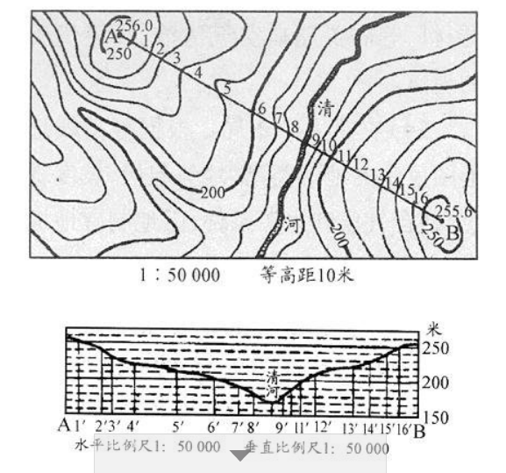
2、确定地面点高程
如果所求的地面点是位于等高线上，则等高线的高程等于这一点的高程，如所求之点不在等高线上则按比例求出，如图b 点的高程Hb=32m ，若欲求点a 不在等高线上，则应通过 a点作一条大致垂直于两相邻等高线的直线bc ，再量得 为9㎜， 点b至 a点的距离为6.3㎜，又知等高距h 为1m ，则a 点的高程为 H_{a}=H_{b}+h×ba÷bc=32.7(m)。
（四）断面地形分析
1.将DEM由Raster转化为TIN。打开ArcMap10.X，DEM数据，在Arc Toolbox中选择3D Analyst Tools→Conversion→From Raster→Raster to TIN，输入栅格为DEM图层2，将数字高程模型（DEM）由栅格格式（Raster）转化为不规则三角网格式（TIN）。
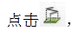
2.选择断面将遥感影像图层置于所有图层顶端，在研究样区条带内，点击，
选择一条东西向、横跨研究样区的断面，并用红线加粗显示。
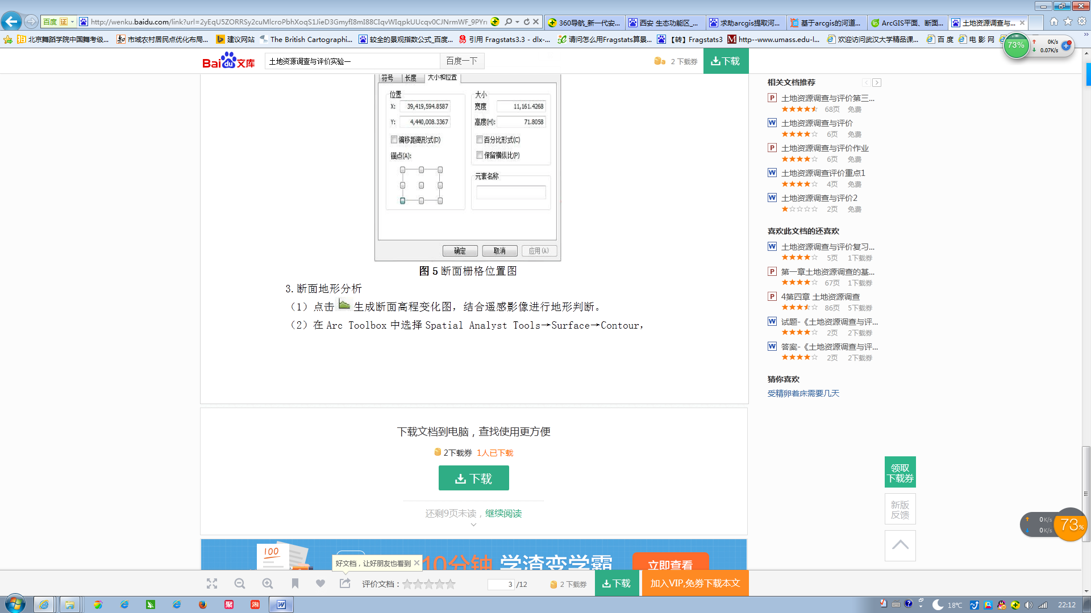
3.断面地形分析。
（1）点击生成断面高程变化图，结合遥感影像进行地形判断。
（2）在Arc Toolbox中选择Spatial Analyst Tools→Surface→Contour。
四、实验报告要求
1.找出或计算出给定地形图的地理坐标和直角坐标、地图编号等信息；
2.根据给定图上两点，分别完成：
（1）确定给定A、B两点的座标及高程；
（2）确定AB两点间的距离及其方位角；
（3）沿AB绘制地形断面图。
3.根据读图方法，整理读图成果。即系统梳理地图研究区地理位置，空间范围，水系、地貌、植被、居民地、交通等做综合评价。
4.应用DEM数据，分析断面地形。

实验三 土地面积量算
- 实验目的
土地资源调查的主要任务是查清土地资源的类型、数量、质量、空间变异等，其中数量就是指不同土地资源类型的面积，因而土地面积的量算是土地资源调查的一项十分重要的工作。本次实验的目的就是要掌握土地面积量算的方法。
二、实验原理
预测是土地利用管理的重要手段，是了解和协调时期和区域土地利用供给量与需求量之间的关系的重要内容。土地需求量和供给量受一定时期国民经济、社会发展、土地质量和区位条件等的影响。人口预测和耕地需求量预测是土地利用规划预测中最基本的内容。
三、实验步骤和方法
面积量算方法很多，每一种方法都有它的使用条件，步骤和可能达到的精度。目前通常采用的方法有方格网法，求积仪法，沙维奇法和计算机量算法等。在此介绍主要的方法及其操作步骤。
（一）方格网法
又称透明方格法，它是利用绘有边长为一毫米正方形的网格的透明模片或透明纸，覆盖于需量算的图形上，数出图形范围内的方格数，然后乘以每个方格代表的实地面积，便可测算出该图形的面积。其主要步骤如下：
1、确定每个方格代表的实地面积。在量算工具的每个方格大小不同，代表的实地面积不同。以透明计算纸为例，不同粗细的线条相互构成面积为1mm²， 100mm²，25cm²，100cm²等的方格。
不同方格代表的实地面积=图上面积*图件比例尺分母的平方。
例如地形图比例尺为1：10000，图上一毫米格为：1×10000²/1000²=100M²=0.15亩
不同规格的正方形的方格在各种比例尺上代表的实地面积见下表
方格法面积换算表 单位： 亩
比例尺  图上面积 | 1：10000 | 1：25000 | 1：50000
1mm² | 0．15 | 0．375 | 3．75
1cm² | 15 | 93．75 | 375
2、蒙图。将透明纸蒙在待量算面积的底图上，使被测图形完全置于方格网内， 调整方格的位置，使整厘米格量大限度地落在图形范围内，使不完整的厘米和毫米格数为最少。然后固定透明计算纸。
3、查方格数。查方格时，先查整格后查破碎格。整格有厘米格和毫米格， 破碎格为毫米格。估算破碎毫米格的方法有田字法，对角线法等，一般是采用折算法，即视两个破碎毫米格为一整毫米格；如某一图斑有50个破碎毫米格，折算为25个整毫米格。
最后汇总格数，一般以毫米格为单位进行统计，记至小数点后一位。
4、计算面积。图形地实地面积按下式计算：
P=nⅹS 式中， P为图形的实地面积； n图形内的方格数；S为每个方格所代表的实地面积
例如：在某一1：10000地形图上，所测图斑(或图形)内有25个完整的厘米格，47个完整的毫米格，22.5个破碎毫米格，则总毫米格为：25*100+47+22.5/2=2558.25≈2559个毫米格；则该图斑面积为：2558.25*0.15=383.7亩。
注：同一待测图形从蒙图到查方格数应进行两遍；第二次蒙图时应将透明计算转换方向，以提高量算精度。两次量算结果误差在允许范围内时，取其平均值。
图上面积mm² | 相对误差% | 图上面积mm² | 相对误差%
<50 | <1/20 | 1000-3000 | <1/150
50-100 | <1/30 | 3000-5000 | <1/200
100-400 | <1/50 | >5000 | <1/250
400-1000 | <1/100
由于破格估算凑整误差、方格纸伸缩误差等， 影响其精度；方格法量算小图斑精度较高， 应用较广， 但用于大图斑量算时， 易出错。
(二) 沙维奇法
沙维奇法又称控制法。该方法的原理是利用地形图上公里网格将欲测图形划分为整公里格和非整公里格；整公里格部分的面积，可直接由公里网格理论面积计算而得，非整公里格部分划分为若干组(一般每组跨2-4个公里格，)，然后用方格网法或求积仪法等进行量测。如下图所示：
整公
里格
P4

P₁

P3

P2

由于沙维奇法是采用了以地形图公里格的理论面积作为控制，因而它不受图纸变形等因素的影响，具有较高的精度，一般用作大图斑面积(>400cm²或各级控制面积)的量算方法。
(三) 求积仪法
求积仪法包括机械求积仪和数字求积仪法；尤其是数字求积仪， 由于采用数字读数， 操作简便、快速， 现以得到广泛应用。
求积仪法：在较大面积计算时用求积仪（其原理与用法可参阅测绘出版社大比例尺地形图的使用），一般是将极点放在待测地区的外面，将航标顺时针方向绕轮廓线一周，在计算盘上记下读数求的面积。
$p=c(n_{1}−n_{2})$
p：面积（平方厘米）、c：求积仪系数，$n_{1}$起始读数，$n_{2}$终点读数
最后按比例尺换算成实际面积即$p×(\text{图上}1\text{厘米相当于地上米数})^{2}\text{1000000}=\text{平方公里}$
（四）计算机面积量算法
了解属性数据库中的图斑面积、图斑地类面积等的计算和应用GIS软件求取相应面积值。
四、实验报告要求
1.写出量算面积的方法和具体过程；
2.量算给定区域面积。

实验四 利用DEM数据制作坡度分级图
一、实验目的
坡度指标是土地资源评价中不可缺少的一个指标，本实验主要是让学生了解如何利用DEM数据，将栅格数据转为矢量数据的过程。
二、实验原理
将坡度栅格数据图进行分级并做矢量化处理，形成坡度分级矢量数据，即坡度分级图。
三、实验步骤和方法
1.步骤
（1）对坡度栅格数据图按照《第二次全国土地调查技术规程》中规定的耕地坡度分级要求进行分级，生成坡度分级栅格数据图；在ArcGis中需采用表面分析工具reclassify实现指标的量化。其中，坡度级别见《土地利用数据库标准》表35
（2）对坡度分级栅格数据图进行矢量化，生成坡度分级矢量化数据；
（3）对矢量化数据进行图斑综合、界线平滑、拓扑重建、数据裁切等处理。
2.要求
（1）将图上面积小于30mm²的坡度分级图斑按坡度级就低不就高原则并入邻近图斑。地貌复杂地区（如喀斯特地貌、黄土地貌），最小上图面积可适当降低，以反映其特殊地貌特征。
（2）将宽度小于或等于1个格网的线状坡度图斑按平均配赋原则合并至相邻图斑中。
3.方法
采用的方法主要是ARCGIS的空间分析方法。
四、实验报告要求
1.写出利用DEM数据制作坡度分级图的方法和具体过程；
2.利用已给区域的DEM数据，进行坡度分级。

实验五 土地集约利用评价
一、实验目的
能够独立收集资料，采用适当的方法对限定区域进行土地集约利用程度评价。通过选择适当指标和方法对给定区域进行集约利用评价。并将评价结果表达到地图中。
二、实验原理
目前，BP神经网络是近年来用于土地集约利用评价的新方法，模糊综合评价法和多因素综合评价法是土地集约利用评价的常用方法。本使用就是采用其中的一种或多种方法对某区域土地集约利用程度进行评价。
1.BP神经网络
2.模糊综合评价法
3.多因素综合评价法
三、实验步骤和方法
土地集约利用评价研究区域范围大小不同，选择评价指标体系也有很大差异，要根据自己的研究区域，选择评价指标和评价方法。具体评价过程如下：
1.确定评价区域。尽量选择学生熟悉的研究区域，以便于学生更深入了解所评价区域。
2.选择评价指标体系。根据选择研究区域范围，例如省域范围、市域范围、市区范围等选择不同的评价指标体系。
3.评价数据收集与整理。收集相关指标和研究区地理底图数据，对所收集数据进行统计和整理，对所需地理底图进行矢量化。
4.选择适合的评价方法进行评价。根据学生个人能力和研究需要选择适合的评价方法。
5.应用GIS相关空间分析功能，对研究区进行评价并将评价结果表达到地理地图中。
6.成果图件输出，完成实验报告。
四、实验报告要求
1.独立收集资料、选择评价指标体系、确定评价方法；
2.利用ArcGIS输出研究区土地集约利用评价成果图。

实验六 农村居民点区位适宜性评价
一、实验目的
以某县农村居民点区位适宜性评价为例，掌握土地适宜性评价的方法，该内容为土地资源评价的主要内容之一。
熟悉土地资源适宜性评价的一般方法，能够利用ARCGIS的空间分析功能完成评价任务。
二、实验原理
评价因素的选择是土地适宜性评价的关键性步骤。参评因子的选择的科学和正确与否，直接关系到评价结果的准确度和评价工作量的大小。因此应对地形、地质、气候、土壤及社会经济条件等评价因素进行分析，进而选择合适的参评因子进行土地适宜性评价。常用方法有经验法、多元线性回归分析法、逐步回归分析法及主成分分析法。可用于参评因子选择的数学方法有通径分析法、灰度分析法、岭回分析法、稳健回归分析法和主成分回归分析法等。
三、实验步骤和方法
（1）数据准备及其处理
研究区土地利用现状图。
将需要的城镇用地、农村居民点用地、道路用地、河流用地等地类提取出来。
（2）影响农村居民点区位的因素及其适宜等级确定
表1影响因素及其适宜等级（分值）
区位适宜等级  影响因素 |  | 1或Ⅰ  （100） | 2或Ⅱ  （80） | 3或Ⅲ  （60） | 4或Ⅳ  （20）
自然因素 | 高程(m) | ≤100 | 150-200 | 200-250 | ＞250
社会因素 | 距道路距离（km) | ≤0.1 | 0.1-1.0 | 1.0-3 | ＞3
社会因素 | 距城镇距离（km) | ≤0.2 | 0.2-0.8 | 0.8-1.5 | ＞1.5
环境因素 | 距河流距离（km) | ≤0.2 | 0.2-0.5 | 0.5-1 | ＞1

影响因素及其因子 |  | 权重系数
自然因素 | 高程(m) | 0.3
社会因素 | 距道路距离（km) | 0.3
社会因素 | 距城镇距离（km) | 0.2
环境因素 | 距河流距离（km) | 0.2
（3）评价单元的选取与评价因子量化
以居民点用地（图斑）作为评价单元。
应用ARCGIS空间分析相应功能分别确定各评价因子图层，然后通过条件查询、赋值和图层叠加分析等方法，将各因子值赋予到相应居民点用地（图斑）。
（4）农村居民点区位适宜性综合等级确定
主要是应用ARCGIS属性字段赋值、计算等相应功能计算农村居民点区位适宜性等级分值，根据分值将农村居民点划分为区位适宜性等级高（85-100分）、中（70-85分）、低（55-70分）和差（≤55分）四个等级。
注意，评价方法很多，可以采用多因素加权求和法，可以应用最小限制因子法（详见朱雪欣相关论著中采用的方法）综合确定区位适宜等级。

